ПАМЯТКА

Как не заблудиться в лесу.

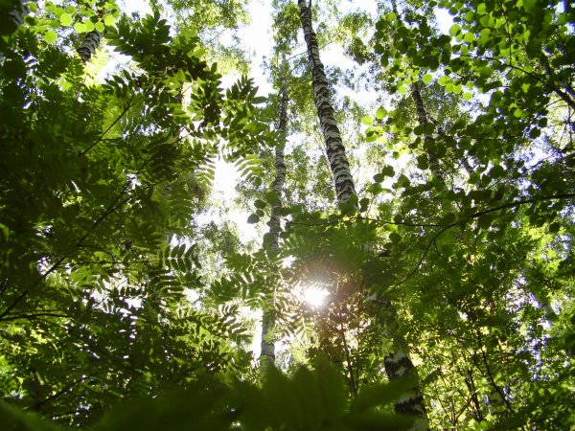
Рекомендации населению:

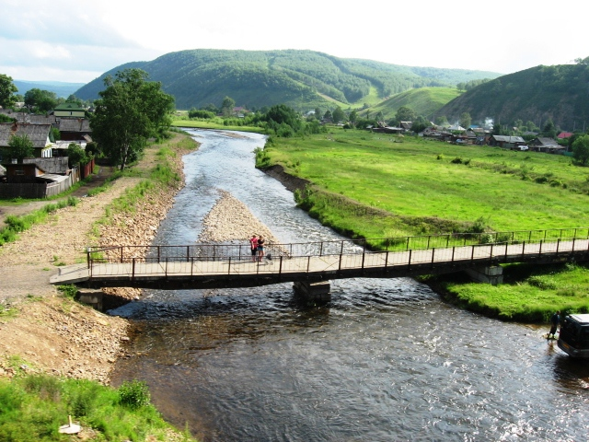
1. Заранее изучите предполагаемый район сбора грибов или ягод (изучите по карте, побеседуйте с местными жителями). О том, в какую местность вы направляетесь, лучше предупредить родных или знакомых (это поможет спасателям, в случае необходимости, сузить район поиска и сократить время обнаружения заблудившихся).
2. Перед выходом в горно-таёжную местность не лишним будет освежить в памяти правила ориентирования в лесу. Взять с собой набор необходимых вещей: нож, спички, завернутые в полиэтиленовый мешок, компас, дождевик, продукты питания, ёмкость с водой, заряженный мобильный телефон для связи с родственниками или спасательной службой.
3. Не заблудиться на маршруте, поможет зрительная память – стоит чаще осматриваться и запоминать, как выглядит местность.
4. Если Вы поняли, что заблудились, первым делом немедленно остановитесь. Не делайте ни одного шага не подумав. Не паникуйте и постарайтесь сосредоточиться.

В случае потери правильного пути спасатели рекомендуют следующие действия:
1. Проанализировав обстановку и свои возможности, необходимо принять решение: или ждать, когда придут на помощь, или выходить самостоятельно. Для начала стоит постараться вернуться назад.
2. В дневное время суток следует двигаться по тропинке, либо по реке до первого населенного пункта, не забывая подавать призывы о помощи (так возможно встретить рыбаков, грибников, охотников).
3. Во время движения не лишним будет прислушиваться к шуму, исходящему от движущегося транспорта, лаю собак. Двигаться стоит в направлении шума. Обязательно приведёт в населенный пункт колея от колес автомобильного или гужевого транспорта.
4. Для ориентирования в лесной зоне следует помнить, что солнце утром всегда расположено на востоке, в полдень - на юге, вечером - на западе. В ненастный день ориентироваться нужно по деревьям (наиболее густые ветви деревьев и мох растут с южной стороны дерева).
5. Если ночь в лесу неизбежна, нужно позаботиться об организации места для ночлега и заготовке дров для костра. В ночное время суток не стоит покидать это место. Главное – сохранить тепло в месте размещения, экономить силы и продукты.
6. Если есть сотовая связь, необходимо позвонить в службу спасения по телефону 112 и сообщить о том, что потерялись, ответить на вопросы диспетчера и ждать помощи.

Курсы гражданской обороны КГО

